**Distribución Inicial de Roles y Responsabilidades**

Desde el inicio del proyecto se estableció una clara división de tareas entre los integrantes, lo que permitió enfocar los esfuerzos en áreas específicas y garantizar la calidad en cada una de ellas. En concreto, se asignaron los siguientes roles:

* **Control:** Encargado de gestionar la lógica y los procesos centrales del sistema. Esta función fue responsable de coordinar cómo interactúan los distintos componentes y asegurar que la aplicación respondiera de manera adecuada a las acciones del usuario y a la ejecución de procesos internos. (En este caso, la persona que encargo de la mayoría del paquete de control fue Cristian Isaac Aguilar Contreras)
* **Modelo:** Responsable de la creación y definición de las clases, así como de sus atributos. Esta área se enfocó en estructurar los datos y representar la información de manera coherente y lógica, lo que es fundamental para la integridad y el correcto funcionamiento del sistema. (En este caso, la persona que encargo de la mayoría del paquete de modelo fue Juan Pablo Diaz Ricaurte)
* **Vista:** Dedicada al desarrollo de la interfaz de usuario, garantizando que la experiencia visual resultara coherente y funcional. La labor del equipo de vista fue clave para asegurar que la presentación del producto fuera atractiva y amigable, facilitando la interacción del usuario. (En este caso, la persona que encargo de la mayoría del paquete de vista fue Andrés Felipe Preciado Castilla)

**Uso de Ramas y Control de Versiones**

Con la finalidad de mantener el código organizado y estable, se adoptó la siguiente estrategia respecto al control de versiones:

1. **Creación de Ramas Específicas:**

En lugar de trabajar directamente en la rama principal (main), cada miembro creó una rama específica para desarrollar sus respectivas funcionalidades o realizar modificaciones en su área. Este método, ejecutado a través del comando:

• git switch -c nombre-de-la-rama

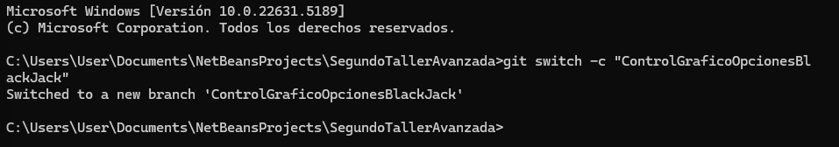

permitió mantener un entorno aislado para cada tarea, facilitando la identificación y seguimiento de los cambios realizados en cada componente del sistema.

1. **Commits Frecuentes:**

Durante el desarrollo, se realizaron commits de manera constante. Esta práctica tuvo dos objetivos claros:

* **Documentar el avance:** Cada commit sirvió como un registro detallado del progreso, permitiendo conocer la evolución del código.
* **Describir las modificaciones:** Se incluyeron descripciones precisas de los cambios efectuados, lo que facilitó el seguimiento del desarrollo y la detección de posibles errores o discrepancias.

1. **Integración Controlada y Revisión de Código:**

Antes de incorporar cualquier cambio a la rama principal, se llevaron a cabo pruebas y, en numerosos casos, se realizaron revisiones de código (code reviews) entre compañeros. Este proceso colaborativo aseguró que:

* + Cada nueva función se implementará correctamente y estuviera libre de errores.
  + Se mantuvieran los estándares del proyecto en todo momento.

1. **Fusión a la Rama Principal:**

La rama principal (main) se mantuvo en un estado estable durante todo el desarrollo y nunca fue modificada de forma directa. Una vez comprobada la compatibilidad y correcto funcionamiento de los cambios en una rama específica, se procedió a fusionarla con main utilizando los siguientes comandos:

* + - git add .
    - git checkout main
    - git merge nombre-de-la-rama

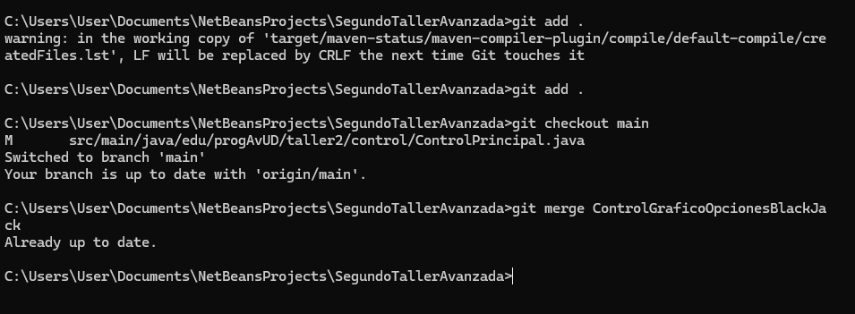

Este flujo de trabajo permitió integrar gradualmente las nuevas funcionalidades y correcciones, manteniendo la integridad del código base, cuando el proyecto ya se había acabado subimos la versión de la main al github.

La siguiente imagen es un ejemplo de como se ve el git log:

